**Figyelmeztetés!  
Epilepszia veszély!**

Kérjük, olvassa el figyelmesen ezt a részt, mielőtt Ön vagy gyermekei játszani kezdenének a játékkal!  
Néhány ember a mindennapi életben hajlamos epilepsziás rohamokra, vagy eszméletvesztésre, mikor hirtelen fényvillanásokkal, fényeffektusokkal kerül szembe. Hasonlóképpen ezekhez, a televízió-nézés, illetve a videojátékok is okozhatnak ilyesfajta rohamokat. Ez a veszély akkor is fennáll, ha az illető eddig még nem produkált ilyen rohamokat, esetleg még hajlamot sem mutatott rá. Ha az Ön családjában bárkinek valaha is volt valamilyen epilepsziás tünete (pl. roham, eszméletvesztés) a villanó fényektől, kérjük, forduljon kezelőorvoshoz a program további használatát illetően. Kérjük a szülőket, hogy fokozott figyelemmel kísérjék gyermekeiknek a videojátékkal való időtöltését. Ha Ön, vagy gyermeke észreveszi magán az alább felsorolt tünetek valamelyikét a játékkal töltött idő alatt, AZONNAL függessze fel a tevékenységet és forduljon orvoshoz! ilyen tünetek például: szédülés, homályos látás,szem vagy izomgyengeség, eszméletvesztés, helytelen tájékozódás, önkéntelen mozgás vagy izomrángás.  
**Óvintézkedések:**

* Ne üljön túl közel a képernyőhöz!
* Tartsa meg a megfelelő távolságot, legalább annyira, amennyire a vezetékek ezt lehetővé teszik!
* Kialvatlanság vagy fáradtság esetén ne üljön le játszani!
* Bizonyosodjon meg róla, hogy a szoba, ahol játszik megfelelő módon világos!
* Tartson szünetet játék közben, óránként legalább 10-15percet!

# Rendszer követelmények

Ellenőrizd, hogy a számítógéped megfelel-e a következőkben megjelölt minimális követelményeknek. **Ez elengedhetetlen feltétele a Crystal Zikawata helyes működésének!**

## A rendszer jellemzőinek ellenőrzése

A DirectX diagnosztikai eszközei segíthetnek rendszered paramétereinek megismerésében.

* A DirectX diagnosztikai eszközének indításához válaszd a Start menü Futtatás(Run) pontját, majd írd be a megfelelő ablakba: DXDIAG. A program elindul.
* A rendszer általános jellemzőit a System Information dobozban találod, video- és hangkártyádról pedig a Display és Sound fülekre kattintva tudhatsz meg többet.
* A leolvasott paramétereket vesd össze a minimális konfigurációval. A minimális konfiguráció általában csak minimális hang és látványbeállításokkal teszi lehetővé a játék élvezhető sebességű futtatását.

## Minimum Konfiguráció

* Windows 10
* 2,4 GHz Intel Core 2 Duo vagy AMD Athlon processzor
* 2 GB RAM
* DirectX 11 kompatibilis 1 GB memóriájú videókártya
* Billentyűzet
* Egér

# A játék telepítése

A Crystal Zikawata telepítéséhez szükség lesz egy Steam fiókra. Jelentkezzünk be a Steam fiókunkba, és a játék oldalán kattintsunk a Telepítés gombra. Itt kiválaszthatjuk hova szeretnénk telepíteni és hogy létrehozunk-e parancsikont. Kattintsunk a Következő gombra, és elindul a telepítés.

## A játék eltávolítása és újratelepítése

Ha gondjai támadnak, vagy nem sikerült elsőre megfelelően feltelepíteni a programot, próbálja meg az újratelepítést.

* A Steamen belül lépjen a játék oldalára. Jobb egérgombal előugró menüben kattintson a Delete Local Content.. menüpontra.
* Ha újra szeretné telepíteni a programot, járjon el a telepítés pontban leírtak szerint.

## A Játék indítása

Lépjen a Steamen belül a játék oldalára, és kattintson a Játék indítása menüpontra / Kattintson az Asztalon a játék parancsikonjára. Ezt követően a játék elindul.

# Bevezető

A Galaktikus Federáció bolygóját, egy neves intergalaktikus fegyver gyártó cég, a **AWS** (Advanced Weaponary Solutions) megtámadta nyersanyagaiért, hogy teljes mértékű monopóliumot tudjon biztosítani saját részre a szektorban. A békefenntartóGalaktikus Federáció ezáltal kiderítette, hogy a szövetséges cég nem csak az ő bolygójuk nyersanyagára pályázik, hanem szektor nagyságú inváziót tervez a nyersanyagok erőszakos eltulajdonítására. A Federáció téged küld a helyzet felderítésére és elhárítására, amely akár szektor nagyságú háborúba is torkollhat az intergalaktikus cég ellen.

A ***Crystal Zikawata*** garantálja a szórakozást: megannyi ellenséggel, változatos pályákkal és kihívásokkal szembesíti a játékost.

# A teljes parancslista

A Crystal Zikawata irányítása teljesen a felhasználóra van bízva, minden Akció konfigurálható.

## Általános parancsok

|  |  |  |
| --- | --- | --- |
| **Akció** | **Billentyűzet** | **Egér** |
| Dőlés balra |  | Egér balra |
| Dőlés jobbra |  | Egér jobbra |
| Front/Rare Fegyver |  | Bal egérgomb |
| Side fegyver |  | jobb egérgomb |
| Gyorsítás | W |  |
| Lassítás | S |  |
| Forgatás balra | Q |  |
| Forgatás Jobbra | E |  |

# Főmenü

Start Egy új játék kezdete. Itt megadhatjuk a karakterünk nevét, milyen nehézségű játékmódot szeretnénk választani.  
Continue Az előzőleg félbehagyott játékmetetet folytathatjuk.  
Load Game A mentéseink közül választhatunk,hogy honnan szeretnénk folytatni a játékot  
Options Beállíthatjuk az irányítást, a zene hangerejét, az interakciók hangerejét, a fő hangerőt, a játék megjelenítését.  
Achievments A játék során elért kitüntetések listája.  
Exit Kilépés a játékból.

# A játék cselekménye

Az AWS zsoldosainak flottája megtámadta a Galaktikus Federáció bolygóját. A bolygót jelenleg planetáris pajzs védi. Eredeti szándékuk szerint megállapodást akartak kötni a Galaktikus Federációval. Azonban a dolgok másképp alakultak. A fogadott AWS alakulatok támadásokat indítottak bolygó szerte, kiiktatva fontosabb létesítményeket. A Galaktikus Federáció veszélybe került. A békefenntartó harcosok ellentámadást indítanak. Miután sikeresen visszaverik a bolygójukat ért támadást, egy olyan információt szereznek az AWS egyik zsoldosától, amely szerint egy rendkívül veszélyes fegyvert kívánnak bevetni ellenük Crystal Zikawata néven. Ez a fegyver még gyártás alatt van, viszont ha kész lesz, akkor távolról is képesek bevetni, ezáltal egy egész bolygót a rajta lévő populációval kristályosíthatnak. Azonban egy összehangolt terv keretében egy csapatnyi speciális békefenntartó elindul külön utakon a mélyűr azon részére, ahol kritikus csapást mérhetnek az AWS-re, és megakadályozhatják tervük beteljesülését.

# A játék képernyő

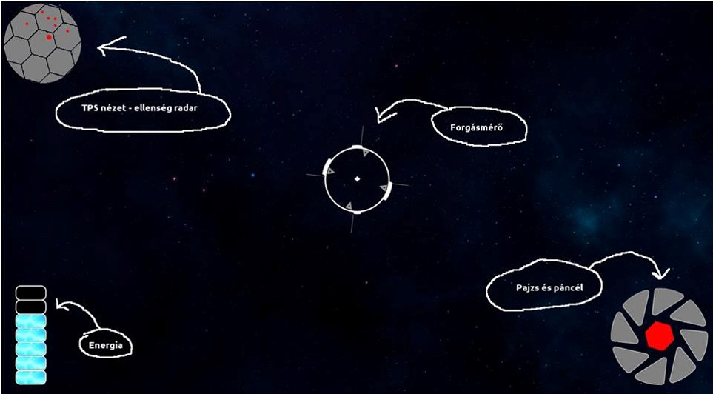

Ellenség radar A harc során az ellenségek pozícióját a radarról is meghatározhatjuk  
Forgásmérő Az űrhajó pozícióját jelzi  
Energia A felhasználható energiamennyiséget jelzi  
Pajzs és páncél Mutatja, hogy mennyi védelmünk van még hátra

# Fegyvertípusok

* Main Energiát fogyaszt, közepes sebzést okoz
* Speciális Ha a játékos eléri a megfelelő energiaszintet(a túltöltődés eléri a 100%-ot) akkor használhatja. A speciális képességet a játékos választja ki a törzs fejlesztésével.
* Rare Energiát fogyaszt, nagy sebzést okoz
* Side Lőszert fogyaszt. A maximum lőszer attól függ, milyen fegyvert használunk: -ha rakétát, akkor 5. Óriási sebzés. -ha gépfegyvert, akkor 100 . Kis sebzés. -ha lézerfegyvert, akkor 10.Közepes sebzés. A lőszerből egy egység 5 sec alatt tölt újra.

# Navigáció és a radar

Két féle nézet szerepel a játékban: felülnézet és tps nézet. Felülnézetben a játékosnak nincs szüksége radarra, mivel minden ellenség látható a pályán. Tps nézetben a radaron kisebb-nagyobb pontokban láthatóak az ellenségek,minél nagyobb a pont annál közelebb szerepel. Ebben a nézetben addig vagyunk, ameddig nem sikerül minden ellenséggel végezni.